8.3 Паропроводы

Главный паропровод собирают по определенной схеме. На рис. 8.3 приведены основные схемы паропроводов, которые имеют двойную магистраль с одиночными ответвлениями к котлам и потребителям пара. При повреждении, какого либо ответвления отключают только один агрегат или потребитель пара. Все запорные устройства устанавливают обычно на ответвлениях. В нормальных условиях обе магистрали работают одновременно.
При повреждении одной магистрали ее выключают, и в работе остается только вторая магистраль. Обе магистрали должны находиться под паром, иначе при аварии невозможно немедленно перейти на работу другой магистрали, поскольку требуется некоторое время на разогрев холодного резервного паропровода.
Недостатками этой системы являются значительная длина паропровода и сложные вилочные соединения, а преимуществами – удобство переключении с одного паропровода на другой или отсутствие задвижек на главной магистрали. При любой аварии задвижки фланцевого соединения или тройника выходят из строя только один котел или один потребитель пара.
На паропроводе до клапана должен быть установлен вентиль, а за клапаном – вентиль, предохранительный клапан и манометр.
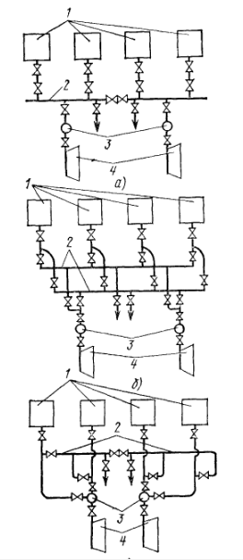

а – одинарная; б – двойная; в – с переключательным паропроводом; 1- паровые котлы; 2 – главный паропровод; 3 – водоотделитель; 4 –потребители пара.

Рисунок 8.3 - Основные схемы главных паропроводов

